Краткое справочное руководство
Sidus F1C - электронный таймер

Эта система заменяет механический заводной таймер, обеспечивая вращательной движение диска через микросервопривод. Основные преимущества - это точные тайминги и дистанционная детермализация (RDT). Диск вращается с пошагово и освобождает рычаги тяг, когда время для запрограммированной функции истекает. Процесс контролируется крошечной электронной платой, которая сохраняет запрограммированные параметры времени и командных данных. Только одна кнопка используется для установки, запуска, отмены, остановки и сброса времени. Программатор карманного размера используется для изменения времени команд принудительной посадки (детермализации) модели и позволяет точно регулировать позиционирование микросервопривода. Коммуникации реализуются через оптические и радиолинии, поэтому кабели не нужны.

Приступая к работе
Смотрите фотографии на следующей странице для визуализации компонентов системы.

• на Контрольной панели таймеранайдите размещение разъема, ИК-датчика, светодиодов и RDT антенны.

• Найдите датчик Холлав конце длинного кабеля на управление таймером. Вставьте датчик полностью внутрь кругового отверстия на дне магнитного пускового выключателя. Позже датчик будет постоянно приклеен к пусковому выключателю, как описано в разделе Примечания.

• Подключение таймера управления к батарееи микросервоприводу.
Таймер поставляется с предварительно запрограммированной последовательностью времени команд, которая может быть легко изменена, как описано ниже. При простое в течение 120 секунд на панели управления переходит в "спящий режим" (LED выкл.). Возобновление возможно коротким нажатием кнопки магнитного переключателя start.

• Переключение программатора. Зуммер издаст звуковой сигнал и дисплей станет активным. Для доступности переключателя сдвиньте крышку на нижней части корпуса. Примерно через 120 секунд бездействия программатор отключится. Он будет просыпаться после нажатия одной из клавиш

• зарядное устройство для LiPo поставляется с оголенными проводами на 12V, чтобы разрешить подключение правильного разъема в зависимости от источника питания для зарядки аккумуляторов

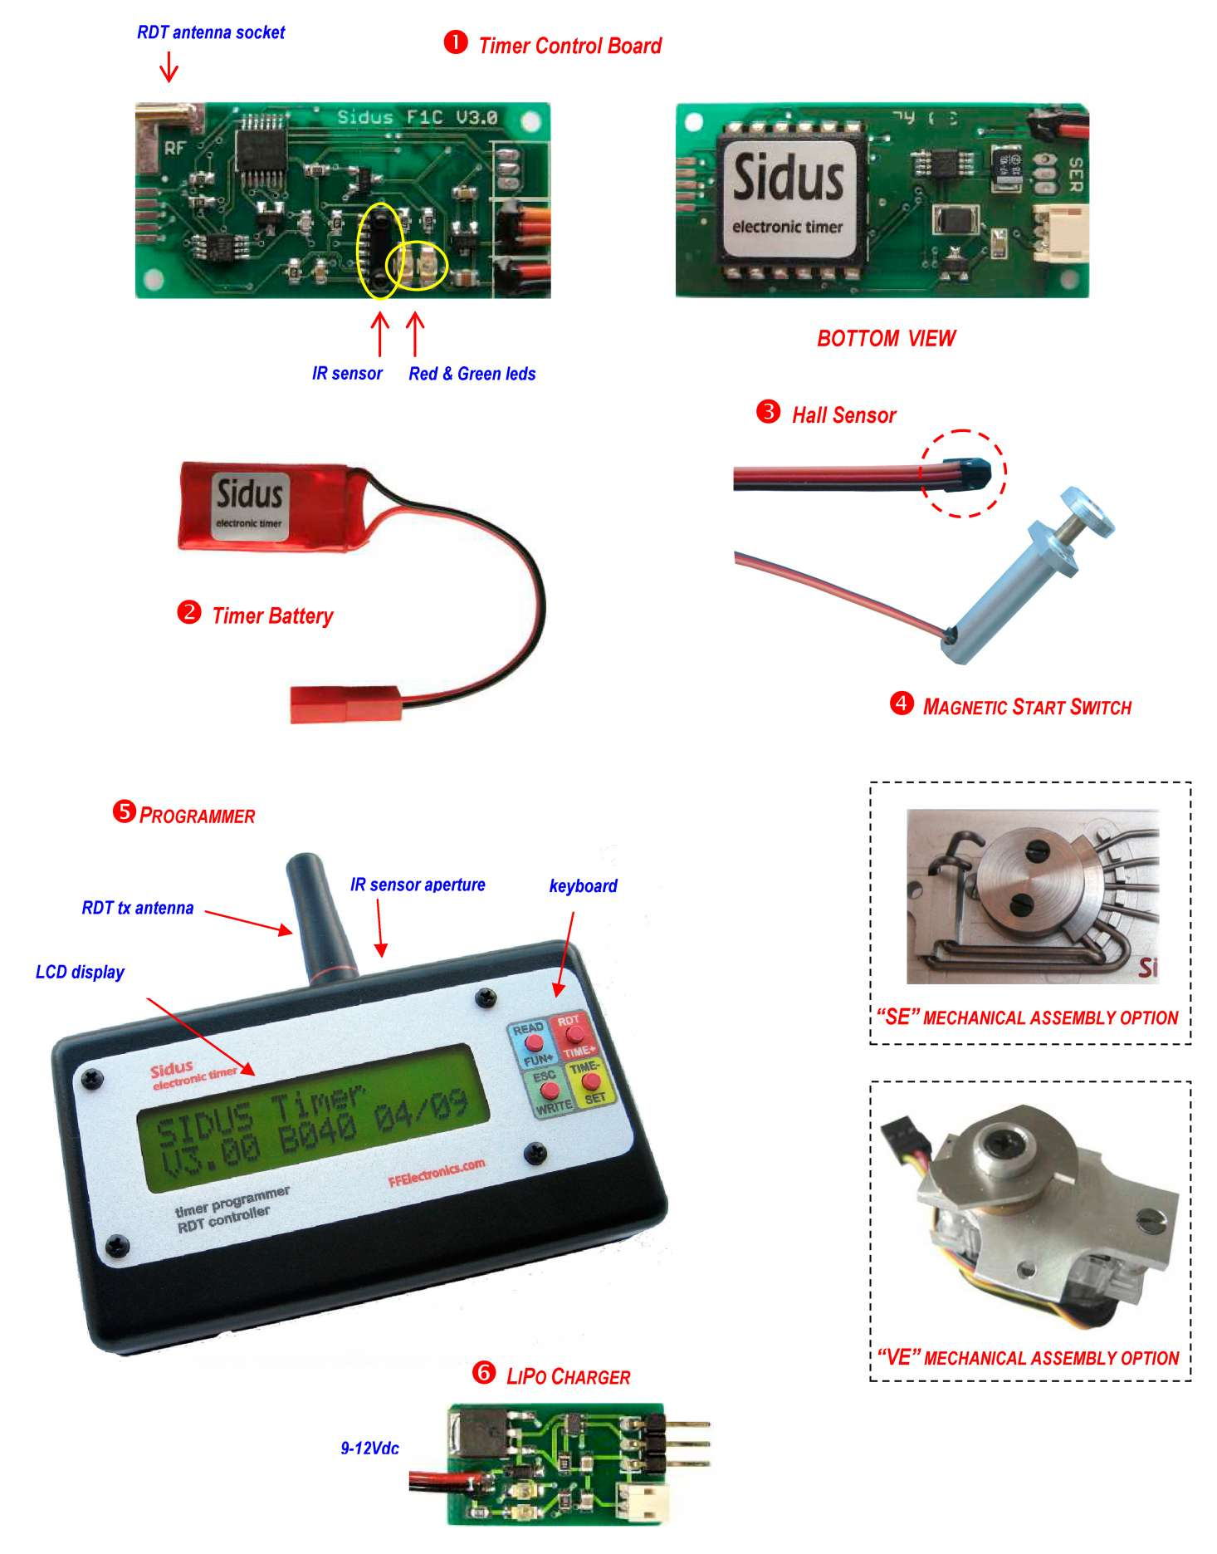Компоненты системы
датчик холла
магнитный пусковой выключатель
RDT разъем для антенны
Вид снизу
красный и зеленый индикаторы
ИК-датчик
“SE” ВАРИАНТ МЕХАНИЧЕСКОЙ СБОРКИ
LiPo зарядное устройство
VE” ВАРИАНТ МЕХАНИЧЕСКОЙ СБОРКИ
ИК-датчик диафрагмы
RDT передающей антенны
Таймер
Продолжительность и разрешение функций.
Каждая из 6 доступных функций (F1-F6) имеет программируемый интервал времени.
- Диапазон F1 и F2 - от 0,01 до 9,99 сек.
- Диапазон F3 и F5 от 0,1 до 99,9 сек.
- Диапазон F6 (DT) составляет 1 720 сек.

Стадии (состояния) таймера
Два цветных светодиода, расположенные на панели таймера, показывает текущее состояние таймера в соответствии со следующей схемой:
1. Светодиоды OFF: Таймер в режиме «сна». Нажмите переключатель start, чтобы «разбудить» его: Таймер подает сигнал, и светодиоды (красный или зеленый) включаются.
2. Красный горит: Таймер взведен - диск в начале своего хода.
3. Зеленый горит: Таймер завершил работу - диск в конце хода.
4. Мигающий красный (быстро): Таймер готов к пуску - временная последовательность начнется при освобождении пускового переключателя
5. Мигающий красный (медленно): временная последовательность в прогрессе работы.
6. Мигающий зеленый: перемещение диска в прогресс.
7. Мигающий красный и зеленый (3 вспышки): аккумулятор таймера заряжен.

Использование таймера
Началом использования сработавшего таймера (зеленый светодиод включен, диск в конце своего хода) являются:
• RESET - движением руки вниз, нажимайте на кнопку пускового выключателя до тех пор, пока мигает зеленый светодиод, а затем отпустите ее. Диск быстро возвращается обратно к началу своего хода и красный светодиод загорается.
• START, нажмите на кнопку пускового выключателя до тех пор, пока красный индикатор будет мигать быстро. Таймер готов к пуску (вооружен), и временная последовательность начнется, как только кнопка пускового переключателя будет отпущена. Во время синхронизации красный светодиод мигает медленно и диск вращается пошагово, освобождая рычаги в конце каждой запрограммированной функции, пока не достигнет конца своего хода и таймер выключается.
•STOP - .временная последовательность может быть прекращена досрочно, нажатием пускового выключателя: все отложенные функции выполняются одним шагом и диск возвращается в конец своего хода.
Автоматическое отключение таймера.
Таймер автоматически переходит в "спящий режим" для экономии энергии, если он бездействует около 120 сек. Во время «сна» состояние таймера и все внутренние данные сохраняются. Таймер «просыпается» путем нажатия на пусковой переключатель.

Программирование таймера
Программатору обеспечивает измение синхронизации команд (временную последовательность) и принудительную посадку (детермализацию) модели. Он также позволяет калибровать микросервопривод, позиционирование и набор других функций.
Каждый раз, когда программатор будет запущен, он кратко отображает следующий экран запуска
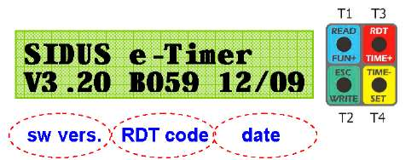
затем он переходит к главному меню
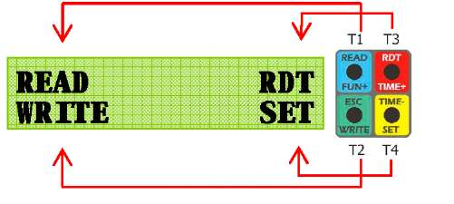
Для каждого меню возможные варианты смещаются в углах прямоугольного окна дисплея: опция выбирается с помощью кнопок (T1-T4), расположенных на том же углу прямоугольника, состоящего из 4 кнопок (см. рисунок).
Длинное или короткое нажатие на кнопку может потребоваться в соответствии со следующим правилом: Варианты отображения в верхнем регистре (напр. READ, RDT)требуют длительного давления (нажмите и удерживайте), для выбора варианта отображения в нижнем регистре, за исключением первого символа (например, Exit, Servo, ..) требуется короткое давление на кнопку (нажать и отпустить).

Чтобы использовать программатор для связи с Таймером, направляйте программатор на таймер (убедитесь, что он ВКЛ!) на взаимовидном расстоянии, не более чем на 20 см., с ИК-датчиками. В случае потери связи, на дисплее появится сообщение “ERR!“

Изменение временной последовательности
После включения питания, программатор отображает главное меню (MAINmenu). Перед изменением сроков временной последовательности, прочитайте его на таймере.
1. Направьте программатор на таймер (убедитесь, что он ВКЛ).
2. Нажмите и удерживайте кнопку T1 (READ) до тех пор, пока запрограммированные интервалы для 6 функции отображаются на дисплее
: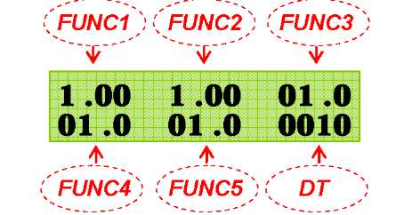
3. Нажмите и отпустите T1: символ звездочка '*', приблизиться к значению времени первой функции (FUNC1). Нажмите и отпустите T1 еще раз для перемещения звездочки к функции, которая должна быть изменена, затем нажмите и удерживайте T1 до тех пор, пока звездочка не превращается в 'W' (WRITE): функция готова к изменению.
4. Нажмите и отпустите кнопку T3/T4, чтобы увеличить/уменьшить время на один шаг. Нажмите и удерживайтеT3/T4, для более быстрого увеличения/уменьшения времени. Когда достигнуто желаемое значение, нажмите и отпустите T2 (ESC), чтобы завершить изменения или еще раз нажмите и отпустите T1, чтобы выбрать еще одну функцию для изменения.
5. Измененные значения должны быть записаны на Таймер для постоянного хранения. Нажмите и удерживайте T2 (WRITE), пока не появится сообщение“Writing” на дисплее. Измененные значения затем считываются из таймера и снова отображается на дисплее.
Дистанционная детермализация(RDT)
Нажмите и удерживайте Т3 (RDT) (> 1 сек) по истечении хронометрируемого времени полета для принудительной посадки (детермализации) модели (RDT). Сообщение 'RDT/RMC Transmitting..' отобразиться на экране.
Эффект команды зависит от значения, выбранного для промежуточной JUMP2 функции (см. далее).
- Если функция JUMP2 еще не выполнена, Таймер перейдет к ней. Повторное нажатие и удержание кнопки T3 реализует функцию Таймера по детермализации модели.
- Если функция Jump2 уже выполнена, команда будет производить немедленную детермализацию модели.
Дополнительные настройки
Все дополнительные настройки доступны в Setmenu. Для этого в главном меню нажмите и удерживайте T4 (Set) (> 3 сек) до входа в Setmenu.
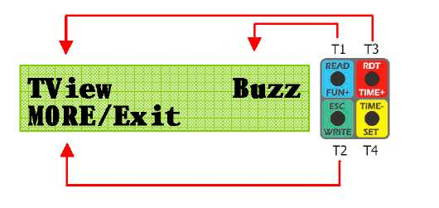
Setmenu

Изменение сроков визуализации: абсолютный или относительный
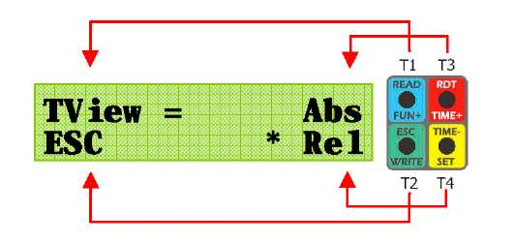1. Нажмите и отпустите кнопку T1 (TView), чтобы войти в TView меню:

TViewmenu

2. Нажмите и отпустите кнопку T3 (Abs) для абсолютной (полной) визуализации. Нажмите и отпустите T4 (Rel) для относительной визуализации
3. Когда закончите, нажмите и отпустите кнопку T2 (ESC), чтобы вернуться в "Setmenu" и нажмите и отпустите снова T2 (ESC), чтобы закончить модификацию (изменение).
Включение или отключение зуммера программатора.
1. Из меню "Setmenu" нажмите и отпустите кнопку T3 (Buzz), чтобы войти в “Buzz меню”:
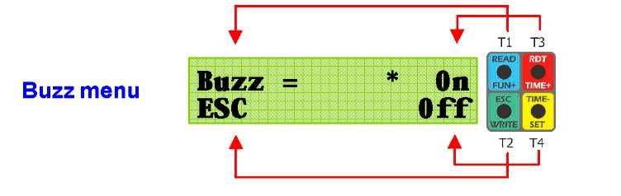
2. Нажмите и отпустите кнопку T3 (ON), чтобы включить зуммер. Нажмите и отпустите T4 (OFF.), чтобы отключить зуммер
3. По окончании нажмите и отпустите T2 (ESC), чтобы вернуться в меню Set и нажмите и отпустите снова T2 (ESC), чтобы закончить модификации
Изменение настроек положения (расположения) диска по умолчанию.
Таймер поставляется с настройками по умолчанию, которые обычно не нуждаются в модификации, однако программатор позволяет изменять положение (расположение) диска, если возникнет необходимость (например, замена микросервопривода).
1.Направьте программатор на таймер (убедитесь, что он ВКЛ).
2. Из меню "Setmenu" нажмите и удерживайте кнопку T2 (> 3 сек) до перехода в подменю “SET2 submenu”:
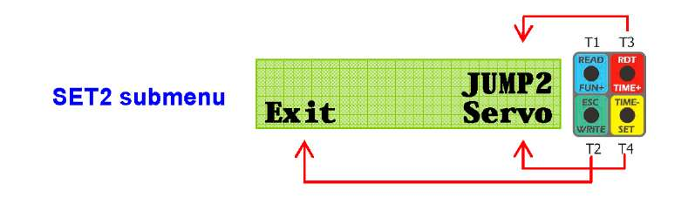
3. Нажмите и отпустите T4 (Servo), чтобы войти в меню “FUNCTION menu’. Диск перемещается в стартовую позицию.
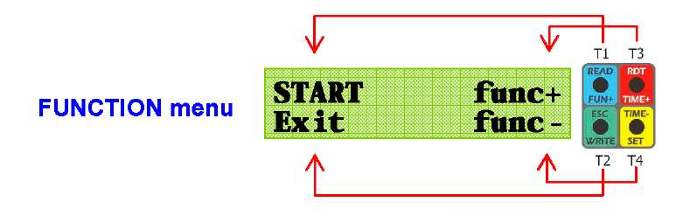
4. Нажмите и отпустите Т3 (func+) или Т4 (func-) для увеличения или уменьшения текущей функции и шага диск в соответствующем положении. Шаг диска имеет до 7 различных положений (START→FUNC1→FUNC2→FUNC3→FUNC4→FUNC5→DT). Положения START и DT соответствуют начальному и конечному положениям диска соответственно.
5. Нажмите и отпустите кнопку Т3 или Т4, чтобы достичь желаемого значения функции (напр. FUNC5), затем нажмите и удерживайте T1, пока не появится меню «POSITION menu»:
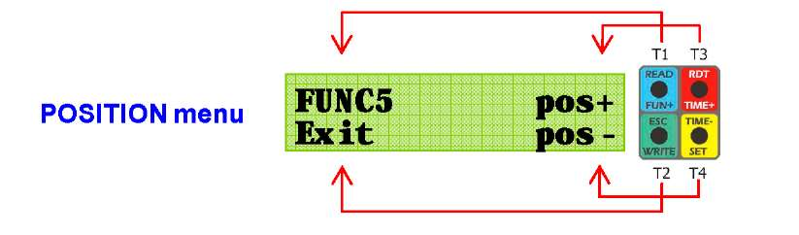
6. Нажмите и отпустите кнопку T3 (pos+) или T4 (pos-) для точной установки диска в положение текущей функции (держите Т3 и Т4 нажатым для более быстрого изменения). Новые позиции постоянно сохраняются.
7. Нажмите T2 (ESC), чтобы вернуться в меню“FUNCTION menu’ и повторите описанные выше шаги, чтобы отрегулировать положение диска другой функции или повторно нажмите T2 (ESC) вернуться в меню SET.

Промежуточный шаг в случае досрочного радио DT.
Когда RDT активирована (например, при работающем двигателе) можно настроить таймер, установив для безопасности поворот диска к промежуточной функции (функции Jump2), чем DT, для предупреждения аварии, во избежание повреждения модели. Если RDT снова активируется (или, если он активирован после функции Jump2), диск сразу же перейдет к DT (см. пример ниже).
Пример: остановка двигателя является FUNC1, «бант» – это FUNC2, руль – FUNC3, первое скольжение – FUNC4, JUMP2 заложена в функции FUNC2. В случае возникновения RDT в FUNC1, Таймер прекращает FUNC1 и переходит к FUNC2. Сроки (этапы) продолжаются. В случае дальнейшей активизации RDT модель мгновенно детермализуется. · В случае возникновения RDT позднее FUNC1, модель мгновенно детермализуется.
Настройка функции JUMP2.
1. Направьте программатор на таймер (убедитесь, что он ВКЛ).
2. Через меню “FUNCTION menu’(см. раздел “изменение настроек положения диска”) переместить диск на функцию, где диск должен перескакивать (JUMP2 функции) в случае досрочного DT
3. Нажмите и отпустите кнопку T2 (Exit) для выхода из меню“FUNCTION menu’ и входа в меню“Set menu”:
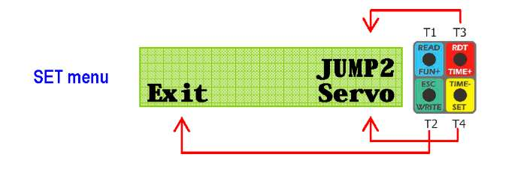
4. Держите T3 (JUMP2) нажатой, до вывода сообщения “Writing…”
5. Дважды проверьте параметры: запустите Таймер, нажмите кнопку RDT один раз перед JUMP2 и убедитесь, что диск переходит к JUMP2.Нажать RDT кнопку еще раз и убедитесь, что диск переходит к DT (прекращение полета)
Зарядка аккумуляторов
Микро LiPo-аккумуляторная батарея - зарядное устройство поставляется с системой. Красный/черный кабель должен быть подключен к любому 9-12 V источника питания постоянного тока (например к прикуривателю автомобиля). То же зарядное устройство используется для зарядки как таймера и программатора и LiPo батареи отдельно. Время полного заряда батареи аккумуляторов займет около 2 часов.
Используйте только зарядное устройство, поставляемое с системой. Утилизируйте аккумулятор, если имеются выпуклости или царапины. Никогда не оставляйте аккумулятор без присмотра во время зарядки. Зарядка должна проходить в надежном месте и всегда вдали от горючих материалов.
Состояние светодиодов зарядного устройства.
9-12Vdc питание подключено, батареи не связаны: зеленый ON (горит), красный·ON (горит);
Плата в прогресс: красный ON (горит), зеленый OFF (выкл.)
Зарядка окончена: красный OFF (выкл.), зеленый ON(горит)
Зарядка батареи таймера.
Используйте прилагаемый кабель - адаптер зарядного устройства, подключенного 3-контактный штекерный кабель и красного JST разъем на конце кабеля перезарядки управляющего Таймер борту: батарею остается подключить к таймеру
Зарядка батареи программатора
Подключите зарядное устройство с 3-контактный разъемом к программатору для подпитки от розетки, сдвинув сдвижную крышку на нижней части корпуса. Батарея подключена к программатору.
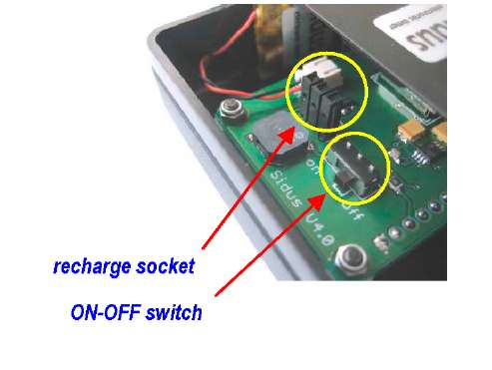

Гнездо для зарядки

переключатель

Электропроводка

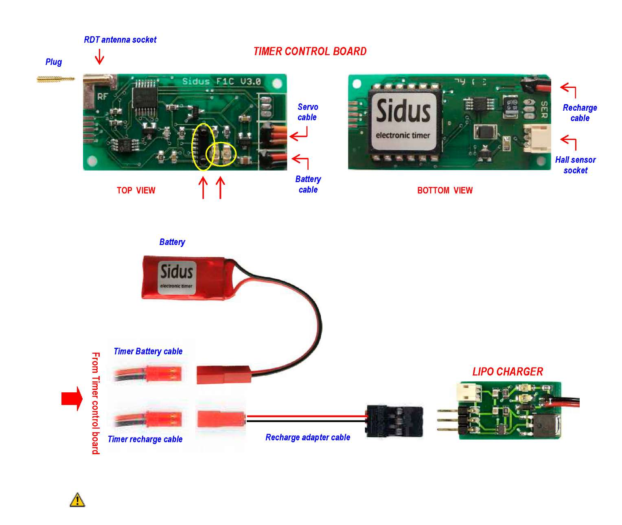
От платы управления таймера
Гнездо датчика холла
Кабель зарядного .устройства
Вид снизу
Вид сверху
штепсель
батарея может оставаться постоянно подключенным несколько месяцев (потребление в течение сна несколько мкА /часов)

Установка таймера на нескольких моделях
Один дополнительный пульт управления Таймер с тем же кодом RDT обязан предоставить другую модель с электронным таймером Sidus. Код RDT является уникальным для каждого моделиста, чтобы позволить все его пульты управления Таймера использовать с одного программатора. Кроме того, он дает возможность использовать систему Sidus одновременно с другими моделистами с теми же или других систем.
Рекомендации
Батареи и гнездо подзарядки
Обеспечить легкий доступ к аккумуляторной батарее и к разъему зарядки в любое время, чтобы отсоединить или зарядите батарею при необходимости. Батарея гарантирует около 60 полетов 180 секунд каждый и около 200 DT- включений. Если вы не собираетесь использовать модель для полетов в течение нескольких недель, просто отключите Таймер батарею и включите программатор off.
RDT антенны
Антенна RDT (тонкая зеленая витая стальная проволока поставляется) должен выходить из верхней части пилона. Она должна быть электрически изолирована от углерода или металлических деталей пластиковой прокладкой. Подключите антенну к разъему RDT, размещенному на контрольной плате Таймера через небольшой плагин, прилагаемый к системе. Несоблюдение выше указанного приведет к помехам в диапазоне всей системы RDT.
Щит управления
Поместите панель управления с ИК-датчиком и светодиодами, близко к передней торцевой стороне, чтобы они отчетливо видны через небольшое пластиковое прозрачное окно. Все провода и разъемы должны быть проложены в чистом виде, без механического напряжения. Избегайте жесткого крепления блока управления Таймера к фюзеляжу. Используйте поролон, чтобы минимизировать возможную неисправность, вызванную высокочастотными вибрациями.

Датчик холла
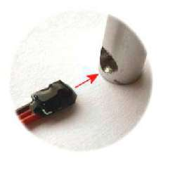Вставьте датчик в отверстие, расположенное в нижней части магнитного пускового выключателя как показано на рисунке. Не ставьте его с ног на голову. Приклейте его при помощи силиконового герметика или эпоксидной смолой
Если необходимо извлечь вилку на другом конце кабеля датчика, не тяните его за провод. Разъем имеет небольшие выступающие края, которые могут быть захвачены с помощью пинцета (или ногтями), чтобы мягко вытащить вилку из розетки.
Механическая сборка
Для "SE" типа сборки использовать тонкую резиновую прокладку под лицевую панель для крепления механической сборки к фюзеляжу. Кроме того, рекомендуется использовать резиновую прокладку (уплотнительное кольцо) между передней панелью и нижней части голов крепежных винтов. Для "VE" типа сборки соблюдать требования инструкции.

